测试用例

第七组 组员：周笑 汤志彪 王力帆

# 注册

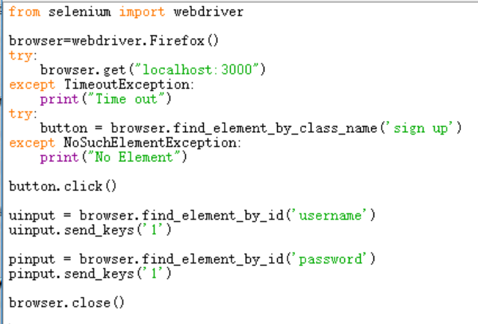

# 登录

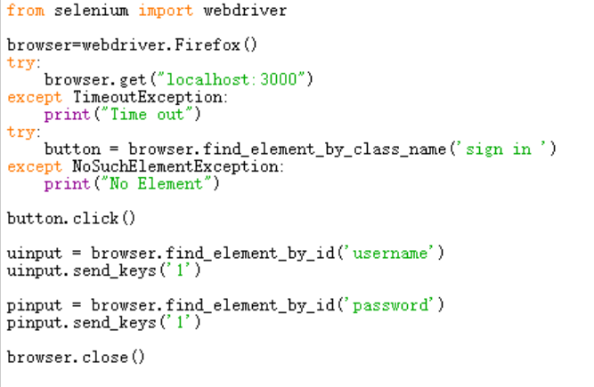

# 摄像头参数设置

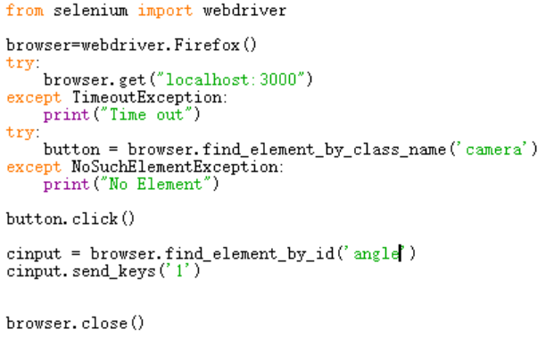

# 地图上传

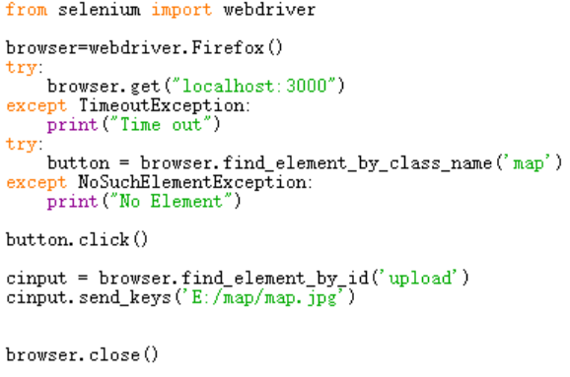

# 根据摄像头参数计算覆盖范围

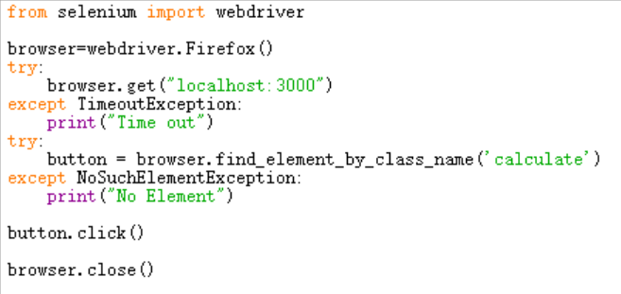

# 点击切换摄像头

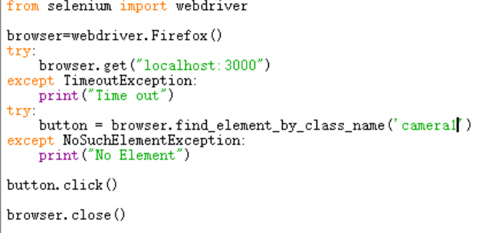

# 实时视频展示

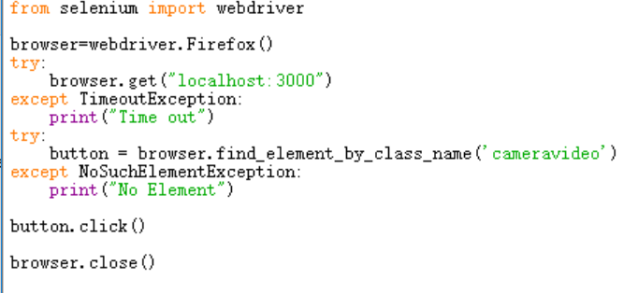

# 历史视频展示

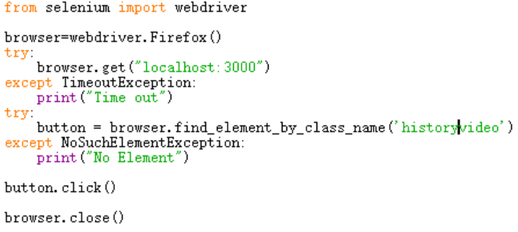

# 视频播放滚动条

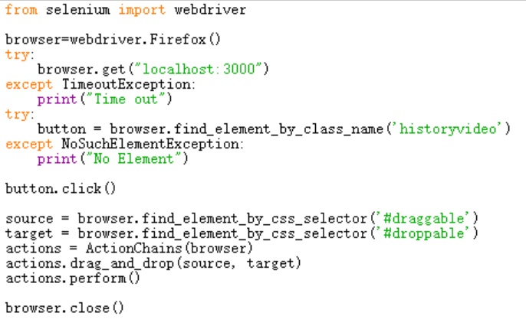

# 视频播放暂停键

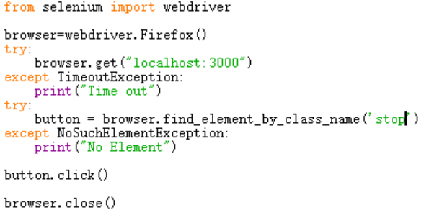

# 视频播放截图键

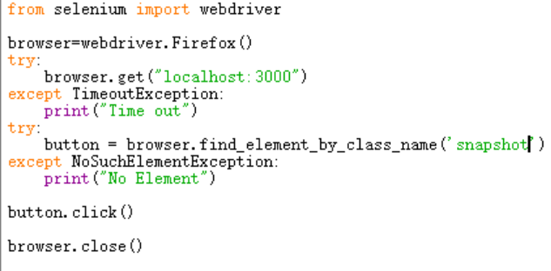

# 视频播放退出键

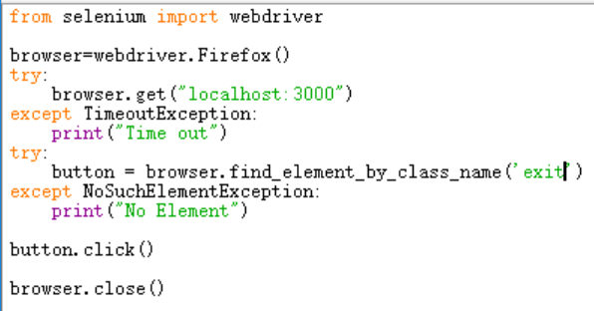

# 截图展示

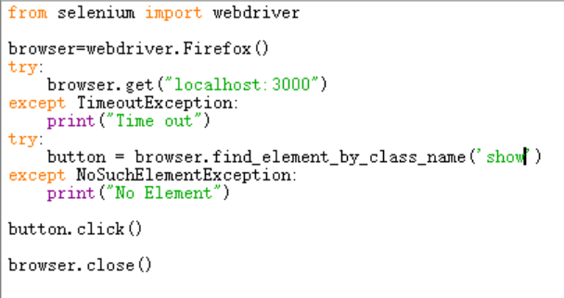

# 根据已有目标名称截图

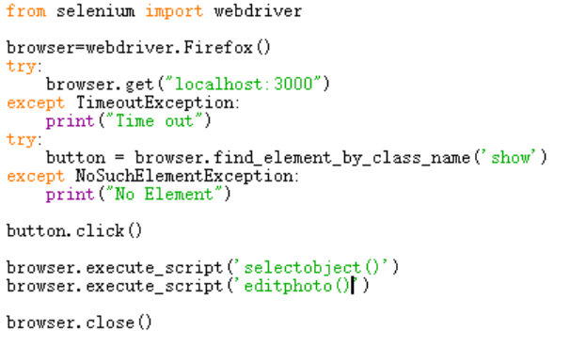

# 选择搜索对象

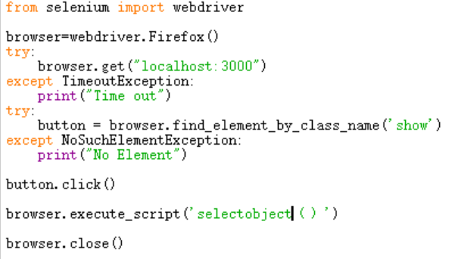

# 选择搜索时间范围

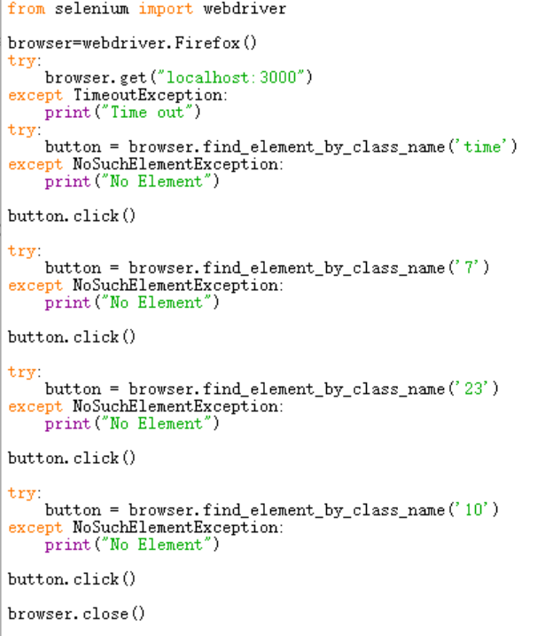

# 从数据库获取视频



# 文件位置转移

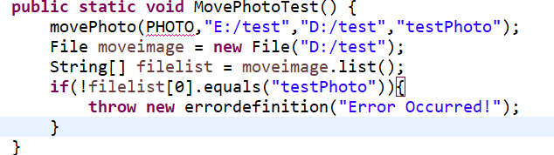

# 命令行打开python文件

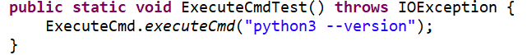

# 读csv文件内容

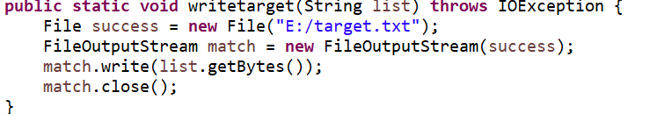

# 写csv文件内容

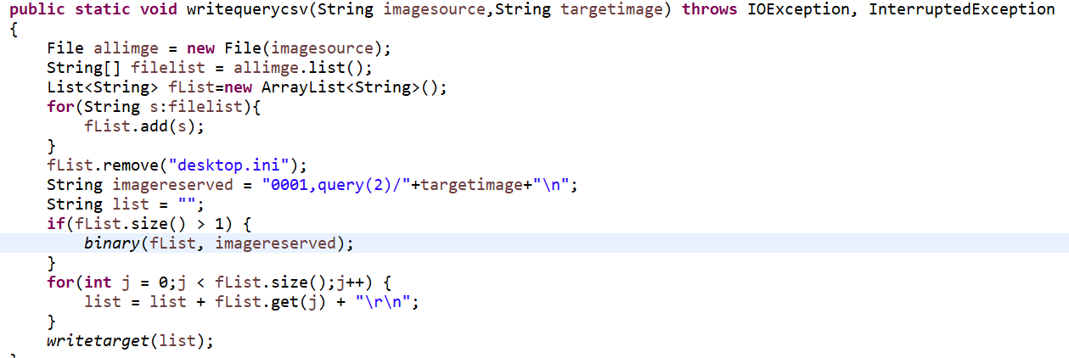

# 根据已有时间段将视频抽帧

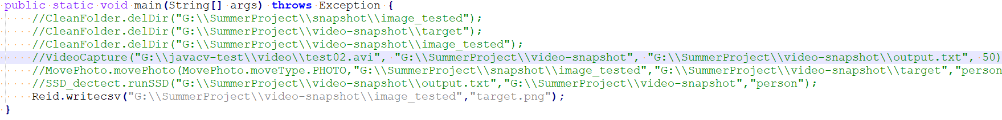

# SSD目标识别同时检测多张图片



# Reid精准识别检测图片

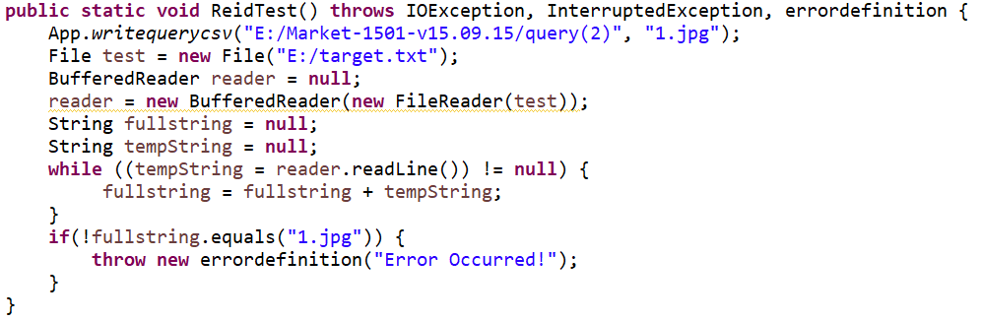

# 错误处理模块

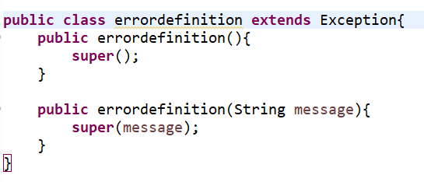

# 数据库文件缺失



# 文件移动失败



# 前端页面刷新

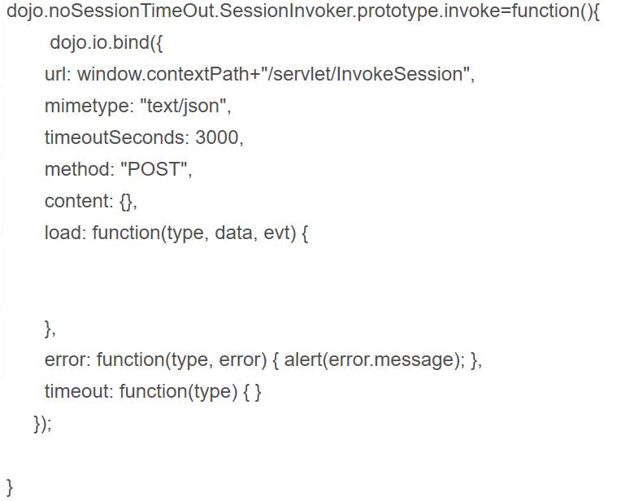

# SSD出现崩溃



# 用户同时进行多个搜索任务

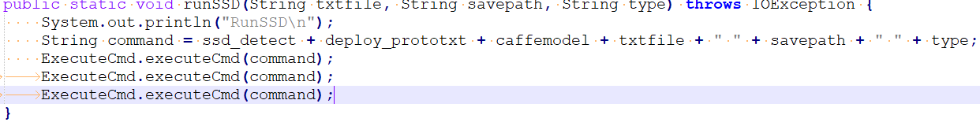

# 图片分辨率很低



# 文件重命名失败

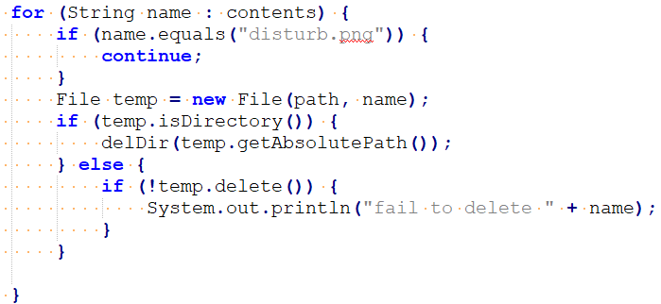

# 图片格式不正确

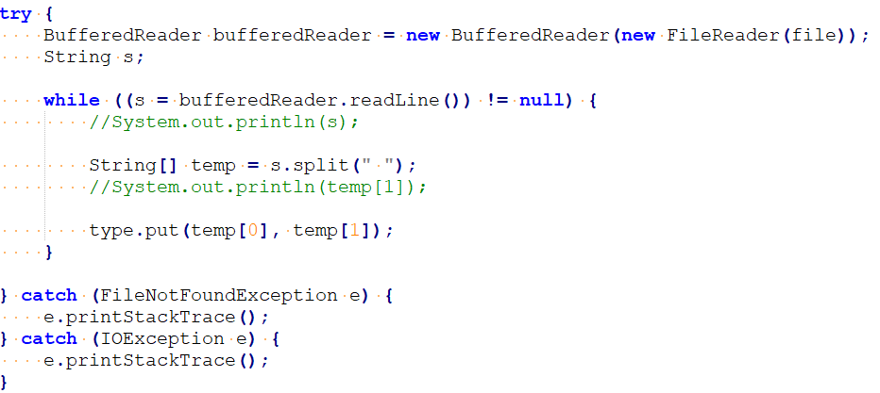

# 历史视频长度很长



# SSD框架文件缺失



# Reid关键文件缺失



# 优化后算法正确性测试

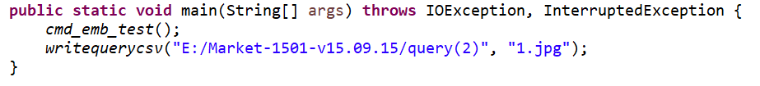

# 优化后算法时间测试

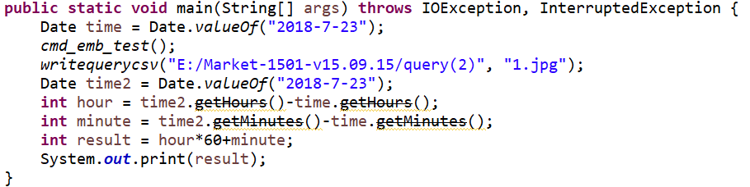

# 系统自动化测试

